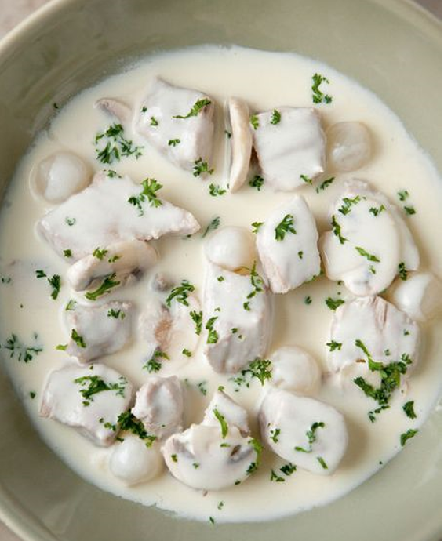
Kalfsblanket

- 800 g kalfsstoofvlees in blokjes van 4 cm
- 400 g gehakt , in ballekes gerold
- 250 g champignons , in schijfjes of blokjes
- Evt. 2 grote wortelen, in schijfjes van 3 mm
- 2 groentenbouillonblokjes
- 1 liter water
- 200 g melk of room
- 1 koffielepel xantana of maizena express
- 70 g bloem
- peper en zout

Doe 1000 gr water met 2 bouillonblokjes in de mengbeker, 10 min./varoma/snelheid 1. Snijd de kipfilet in kleine blokjes van 4 cm en voeg ze in het varomamandje. Rol van het gehakt balletjes. Schik deze in de varomaschaal, samen met de schijfjes wortel.

Voeg na de 10 minuten het varomamandje met het kalfsvlees toe in de mengbeker, sluit het deksel en zet in : 34 min./varoma/sn.2. Voeg dan de varomaschaal toe met de balletjes met eventueel de worteltjes en zet terug in : 13min./varoma/sn.2. Reinig de champignons en snijd ze in blokjes. Doe ze in de bovenste varomaschaal. Voeg na de 13 minuten deze schaal met champignons toe, 10 min./varoma/sn. 2.

Controleer de gaarheid van alles. Doe alles in een grote kookpot. Giet het vocht uit de mengbeker en giet hiervan 800 gr terug in de mengbeker om de saus te maken. Voeg de melk of room, de bloem en eventueel de sausbinder toe, programmeer “indikken” op 100°. Proeven en evt.bijkruiden.

Chris Simoens-Van Gompel advisor – demo – workshop Thermomix
0476 39 91 83 chriskookt simoens.chris@skynet.be www.chriskookt.be

